Taller práctico TDD

Objetivo:

Fortalecer el conocimiento obtenido durante la capacitación, aplicando cada uno de los conceptos explicados en las sesiones.

Requisitos:

* IDE de desarrollo para JAVA.
* El IDE debe tener integrado JUnit, Spring Boot,
* JDK 1.8 o superior.

Planteamiento del problema:

Consiste en la implementación de un chat interno para una empresa que desea facilitar la comunicación entre sus empleados por medio de un canal seguro.

En el siguiente diagrama de clases se especifica el modelo el cual utilizaremos.

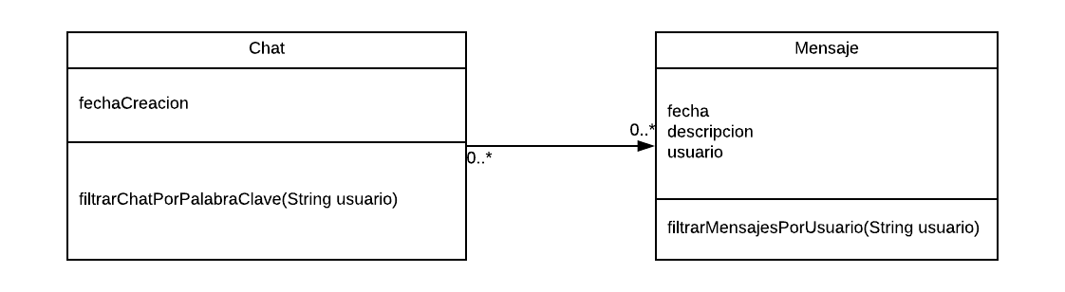

Requisitos no funcionales:

* Crear un microservicio en Spring Boot.
* El proyecto base se debe crear utilizando [Spring Initilizr](https://start.spring.io/).
* Crear un controlador para la clase Chat que permita obtener una lista invocando la función filtrarChatPorPalabraClave.
* Crear un controlador para la clase Mensaje que permita obtener una lista invocando la función filtrarMensajes por usuario.

Casos de prueba:

* Validar que existan los endpoint de los controladores.
* Validar que al menos exista un chat por palabra clave.
* Validar que al menos exista un mensaje por usuario.

Criterios de evaluación:

* Se debe implementar TDD.
* Construir el modelo a partir del patrón TestDataBuilder.
* Los casos de prueba se deben crear implementando el patrón AAA.
* La cobertura debe ser mínimo del 70% para todo el proyecto.